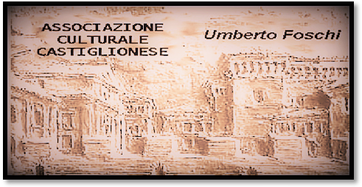 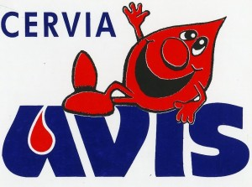

**Per la serie**

**“ In Zir par la Rumagna “**

Organizzano in collaborazione

**SABATO 7 LUGLIO 2018**

**FANTASTICA ESCURSIONE AL MONTE FUMAIOLO e ALLE SORGENTI DEL SAVIO E DEL TEVERE**

**PROGRAMMA:**

Ore 8.00 Partenza del pullman da Cervia – Piazzale Istituto Alberghiero

Ore 8.30 Partenza da Castiglione di Ravenna – Piazza del mercato

Ore 10.30 Arrivo a Verghereto e sosta per uno spuntino . Si prosegue fino al Piazzale della

sorgente del Savio e visita alla sorgente. ( circa 30 minuti di facile passeggiata )

Ore 11.30 Trasferimento in pullman sul valico del monte Fumaiolo

Ore 12.30 Pranzo presso il ristorante – hotel “ FUMAIOLO PARADISE “ con il seguente menù:

* Antipasto Tipico: Assaggi di specialità e salumi nostrani
* Primi piatti: Tagliatelle ai funghi porcini e Cappelletti all’aria del Fumaiolo con ragù di chianina
* Secondi: Coniglio al forno con pomodorini - Misto alla griglia
* Contorni: Insalata e Pataporcina ( patate e porcini fritti )
* Dolce della casa
* Vino – acqua – caffè

Dopo il pranzo: Visita alle sorgenti del Tevere ( 15 minuti di camminata dal ristorante )

Ore 17.00 Risalita sul pullman e durante il rientro sosta per visita all’eremo di Sant’Alberico

Poi rientro a Castiglione

**La quota di partecipazione**, comprensiva di tutto, è di **€ 50,00** da pagare in pullman

**Prenotazioni:** entro martedì 3 luglio – posti disponibili: n. 40

Per **l’Associazione Culturale U. Foschi** : Tutti i martedì presso la sede in Via Zattoni, 2/a dalle ore 10.00 alle ore 12.00 oppure telefonando ai Sigg.ri : Sauro Mambelli cell: 329 7421205 e Luciano Zignani/ Casali Roberta cell. 342 0062169

Per **Avis Cervia**: Dal lunedì al venerdì dalle ore 10.00 alle ore 13.00 Tel: 0544 71927 – Cellulare 320 4784033

Si ringrazia per la collaborazione la BCC di Castiglione di Ravenna: 